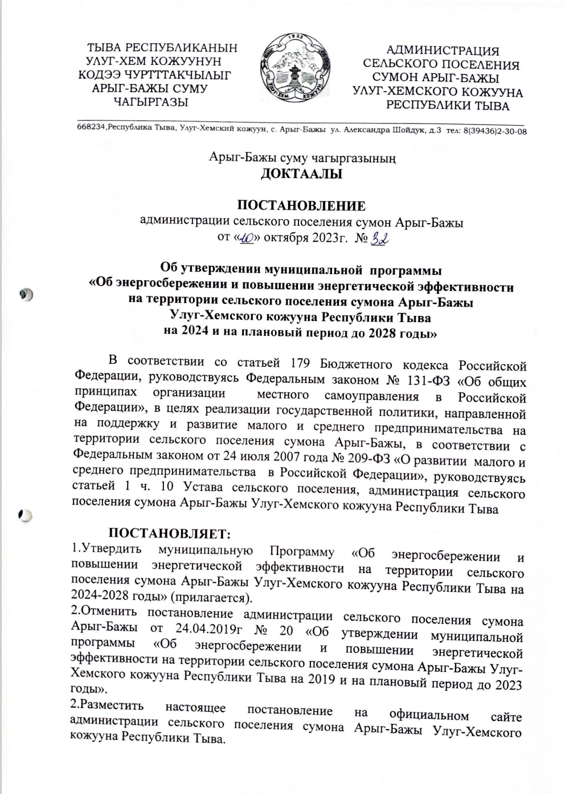

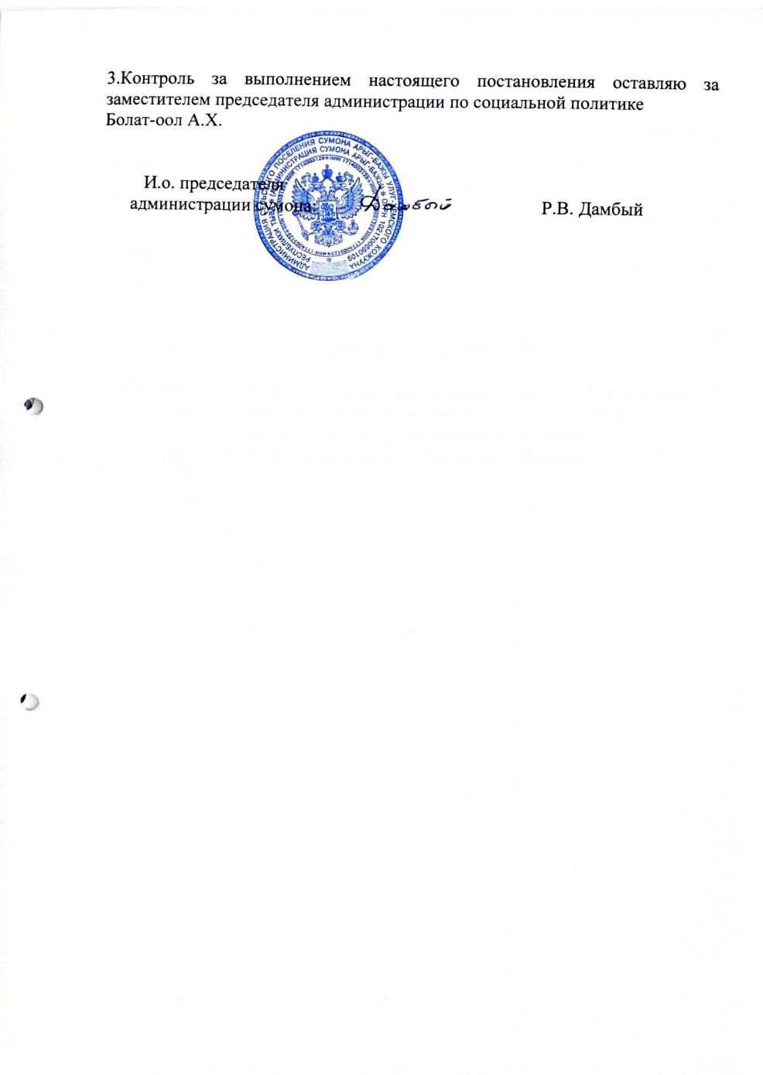

УТВЕРЖДЕНО

постановлением администрации

сельского поселения сумон Арыг-Бажы

от «10» октября 2023г. № 32

МУНИЦИПАЛЬНАЯ ПРОГРАММА

**«Об энергосбережении и повышении энергетической эффективности**

**на территории сельского поселения сумона Арыг-Бажы**

**Улуг-Хемского кожууна Республики Тыва**

**на 2024 и на плановый период до 2028 годы»**

СОДЕРЖАНИЕ

1.Паспорт программы

2.Содержание проблемы и обоснование необходимости ее решения

3.Основные цели и задачи программы

4.Сроки и этапы реализации программы

5.Объем и источники финансирования программы

6.Общая потребность в ресурсах

7. Ожидаемые результаты

8. Оценка эффективности программы

9. Контроль за реализацией программы

10. Перечень программных мероприятий

**ПАСПОРТ**

**муниципальной программы**

**«Об энергосбережении и повышении энергетической эффективности**

**на территории сельского поселения сумон Арыг-Бажы**

**на 2024 и на плановый период до 2028 годы»**

|  |  |
| --- | --- |
| Наименование программы | Муниципальная программа «Об энергосбережении и повышении энергетической эффективности на территории сельского поселения сумон Арыг-Бажы на 2024-2028 годы в новой редакции годы» |
| Основание для разработки программы | Федеральный закон от 23 ноября 2009г.  № 261-ФЗ «Об энергосбережении и повышении энергетической эффективности и о внесении изменений в отдельные законодательные акты Российской Федерации»  -Постановление Правительства Российской Федерации от 17 июля 2010г. №267 «Об утверждении плана мероприятий по энергосбережению и повышению энергетической эффективности в Республике Тыва» |
| Муниципальный заказчик программы | Администрация сельского поселения сумона Арыг-Бажы Улуг-Хемского кожууна Республики Тыва |
| Основной разработчик программы | Администрации сельского поселения сумона Арыг-Бажы Улуг-Хемского кожууна Республики Тыва |
| Цели и задачи программы | Цель:  -улучшение качества жизни населения за счет перехода на энергосберегающий путь развития и рационального использования ресурсов при их производстве, передаче и потреблении;  -снижение затрат на потребление электрической энергии;  Задачи:  -создание и реализация организованных, нормативно-правовых, экономических, технологических мероприятий, обеспечивающих рост энергетической эффективности;  -внедрение новых энергосберегающих технологий, оборудования и материалов на предприятиях и организациях поселения |
| Сроки реализации программы | Программа будет реализована в 3 этапа:  1 этап - 2024 год  2 этап – 2025 год  3 этап –2026 год |
| Объемы и источники финансирования программы | Источниками финансирования программы являются бюджеты исполнителей программы |
| Ожидаемые конечные результаты реализации программы | -Улучшения качества жизни населения сельского поселения за счет снижения затрат на все виды потребляемой продукции;  -экономичное использование энергоресурсов за счет оснащения потребителей приборами учета и регулирования энергоресурсов;  -повышение энергосберегающего сознания и поведения населения;  -улучшения условий труда;  -сокращение вредных выбросов в окружающую среду |
| Оценка эффективности программы | Производится применительно к основным направлениям в ежегодных докладах исполнителей программных мероприятий,  представляемых председателю администрации сельского поселения |
| Контроль за исполнение программы | Общий контроль за исполнениям программы осуществляют заместитель председателя администрации сельского поселения |

1. **Содержание проблемы и обоснование необходимости ее решения**

Основные проблемы в системе энергосбережения поселения;

-высокий уровень износа оборудования

-преобладание во всех отраслях устаревших технологий, отсутствие полноценной энергосберегающей политики;

-не созданы экономические и правовые механизмы, направленные на экономное расходование ресурсов;

-бесхозяйственность, низкий уровень эксплуатации и ремонта, значительные потери энергии во всех звеньях ее преобразования.

Основными причинами высокого уровня технических потерь являются высокая степень износа основных фондов электросетевого хозяйства, несоответствие трансформаторов тока фактической нагрузке в цепях учета потребителей.

Необходимость разработки программы связано с тем, что проблема энергосбережения надо решать в рамках долгосрочной перспективы с участием в программе не только органов государственной власти и местного самоуправления, но и населения.

**2. Основные цели и задачи программы**

Целями программы являются следующие;

-улучшения качества жизни населения за счет перехода на энергосберегающий путь развития и рационального использования ресурсов при их производстве, передаче и потреблении;

-снижение затрат на потребление электрической энергии

-обеспечение рационального использования энергетических ресурсов за счет реализации энергосберегающих мероприятий;

-повышение надежности энергоснабжения

Для достижения сформулированных целей надо решить следующие задачи:

-внедрение новых энергосберегающих технологий, оборудования и материалов на предприятиях и организациях;

-оптимизация использования топливно-энергетических ресурсов, потребления тепло и электроэнергии;

-снижение потерь в электросетях.

**3.Сроки и этапы реализации программы**

Реализация программы связано с тем, проблема рационального использования энергоресурсов надо решать в рамках долгосрочной перспективы начиная с 2024 года и в перспективе до 2028 года. Разделяя ее на следующие этапы:

1 этап-2024 год

2 этап-2025 год

3 этап-2026 год

**4.Объем и источники финансирования программы**

Источником финансирования программы являются бюджеты исполнителей программы.

**5.Общая потребность в ресурсах**

Потребность в трудовых, материально-технических, финансовых ресурсах определяется Администрацией сельского поселения по предложению исполнителей программы в соответствии с требованиями программы.

**6.Ожидаемые результаты в реализации программы**

В результате реализации программы ожидается:

-улучшение качества жизни населения за счет снижения затрат на все виды потребляемой продукции;

-повышение эффективности использования электроэнергии на предприятиях, в быту, в сельском хозяйстве и т.д.;

-улучшения условий труда;

-формирование энергосберегающего сознания поведения населения;

-сокращение вредных выбросов в окружающую среду;

-повышение эффективности использования недр.

**7.Оценка эффективности программы**

Оценка эффективности программы производится применительно к основным направлениям в ежегодных докладах исполнителей программных мероприятий, представляемых председателю администрации сельского поселения.

**8.Контроль за реализацией программы**

Общий контроль за реализацией программы осуществляет председатель администрации сельского поселения сумон Арыг-Бажы.

Ответственным за своевременное выполнение мероприятий программы являются исполнители программы.

Ежегодно к 10 января и 10 июля исполнители программы представляют заместителю председателя администрации сельского поселения отчеты о ходе реализации программы.

По итогам реализации мероприятий программы исполнители отчитываются на заседаниях коллегии администрации сельского поселения.

**9.Перечень программных мероприятий**

|  |  |  |  |  |
| --- | --- | --- | --- | --- |
| № п/п | Мероприятия | исполнители | Срок исполнения | Источники финансирования |
| 1 | Пропаганда энергосберегающего поведения населения, информационная поддержка. Участие выставках, ярмарках, конференциях и семинарах по обмену опытом | Администрация сельского поселения | 2024-2026 | местный бюджет |
| 2 | Замена ламп накаливания на энергосберегающие в административных и производственных помещениях | Руководители предприятий организаций поселения | 2024-2026 | местный бюджет |
| 3 | Подготовка кадров в области энергосбережения | Администрация сельского поселения | 2024-2026 | - |
| 4 | Внедрение энергоэффективного оборудования и энергосберегающих технологий | Администрация сельского поселения | 2024-2026 | - |
| 5 | Установка, замена приборов учета электроэнергии | Администрация сельского поселения | 2024-2026 | - |
| 6 | Проведение обязательных энергетических обследований предприятий и жилищного фонда | Администрация сельского поселения, Руководители организаций и предприятий | 2024-2026 | - |
| 7 | Установка энергосберегающих осветительных приборов на улицах сельского поселения | Администрация сельского поселения | 2024-2026 | местный бюджет |